110年臺北市市有公用房地提供設置太陽光電公民電廠招標案
標的清冊
110年臺北市市有公用房地提供設置太陽光電公民電廠招標案
標的清冊
- 標的編號：1
- 建物名稱：東新區民活動中心
- 管理單位：南港區公所/市場處
- 地點：臺北市南港區東明街99號
- 建物類型：樓房
- 樓層數：3
- 建物屋齡：30年
- 說明：建議施作範圍為建物屋頂，可施做範圍約263 m²
- 競標設備設置容量下限不低於13峰瓩（kWp）。
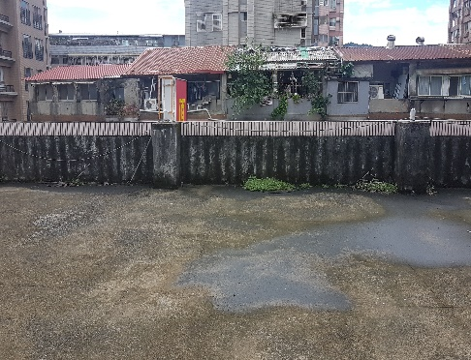
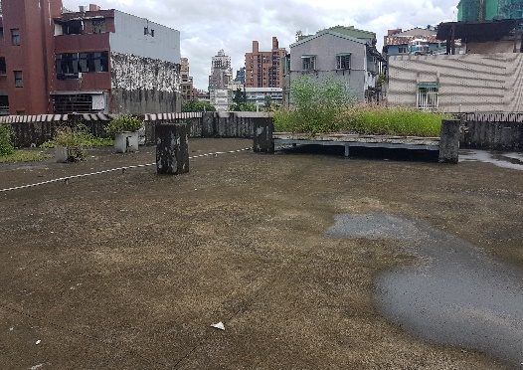
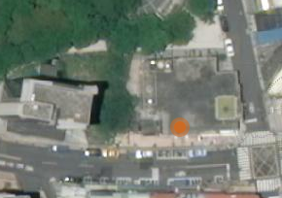

110年臺北市市有公用房地提供設置太陽光電公民電廠招標案
標的清冊
- 標的編號：2
- 建物名稱：大同分局重慶北路派出所
- 管理單位：臺北市政府警察局
- 地點：臺北市大同區重慶北路3段320號之2號
- 建物類型：樓房(屋頂鐵皮加蓋)
- 樓層數：2
- 建物屋齡：12年
- 說明：建議施作範圍為建物屋頂，可施做範圍約200 m²
- 競標設備設置容量下限不低於10峰瓩（kWp）。
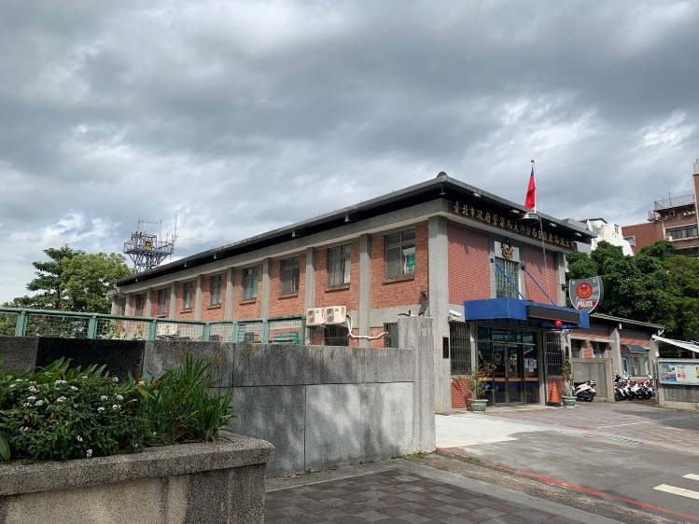
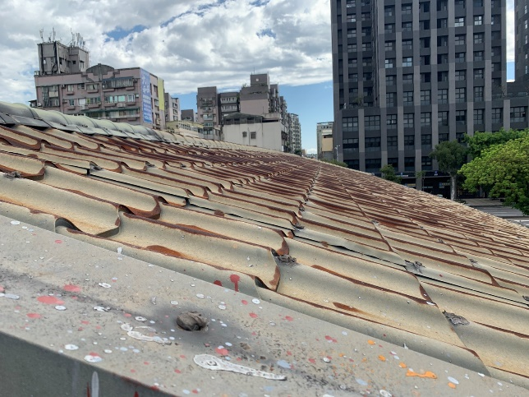

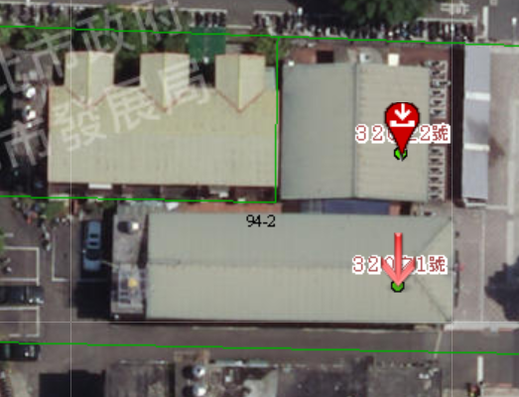
設置屋頂
110年臺北市市有公用房地提供設置太陽光電公民電廠招標案
標的清冊
- 標的編號：3
- 建物名稱：民族苗圃
- 管理單位：臺北市公園路燈管理處
- 地點：臺北市中山區新生北路三段168號(鄰近中山計程車服務站)
- 建物類型：鋼構建物
- 樓層數：3
- 建物屋齡：12年
- 說明：建議施作範圍為建物屋頂，可施做範圍約147 m²
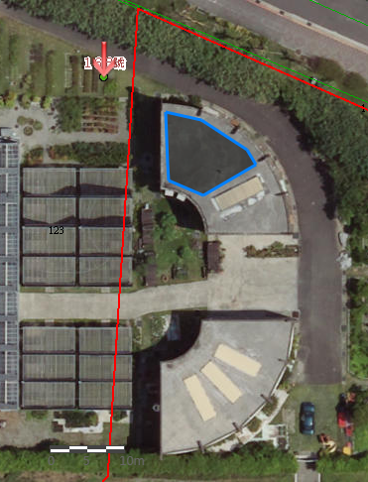
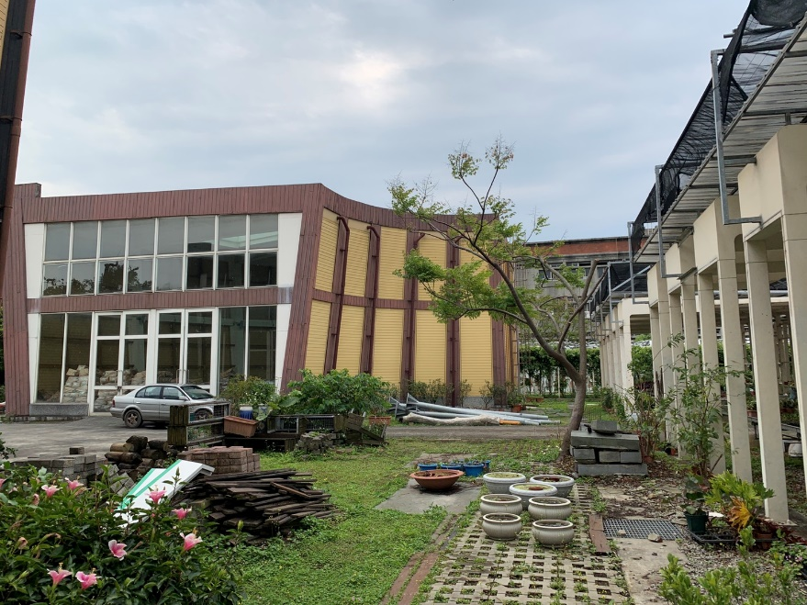
- 競標設備設置容量下限不低於7.5峰瓩（kWp）。
A
B

110年臺北市市有公用房地提供設置太陽光電公民電廠招標案
標的清冊
- 標的編號：4
- 建物名稱：福佳區民活動中心
- 管理單位：士林區公所/臺北市公園路燈管理處
- 地點：臺北市士林區美崙街190號
- 建物類型：石頭屋建物
- 樓層數：2
- 建物屋齡：53年
- 說明：建議施作範圍為2棟建物屋頂，可施做範圍約180 m²
- 競標設備設置容量下限不低於9峰瓩（kWp）。
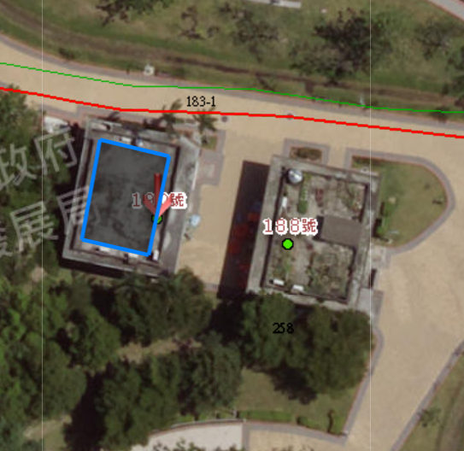
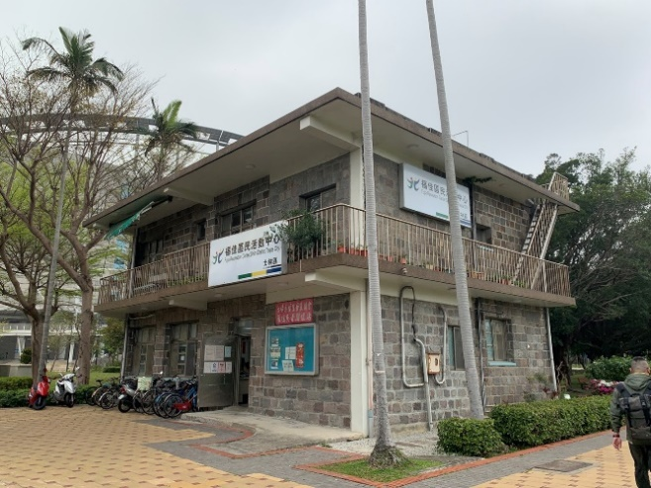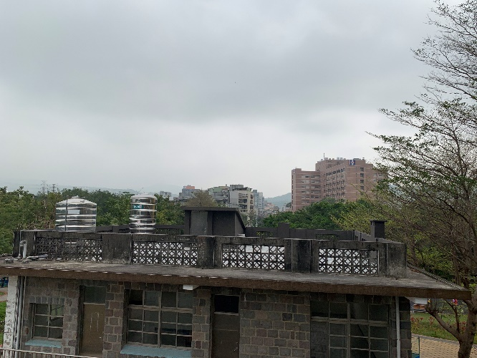
B
A

110年臺北市市有公用房地提供設置太陽光電公民電廠招標案
標的清冊
- 標的編號：5
- 建物名稱：六合圖書館
- 管理單位：臺北市立圖書館
- 地點：臺北市松仁路240巷19號
- 建物類型：樓房
- 樓層數：7
- 建物屋齡：13年
- 說明：建議施作範圍為建物屋頂，可施做範圍約170 m²
- 競標設備設置容量下限不低於8.5峰瓩（kWp）。
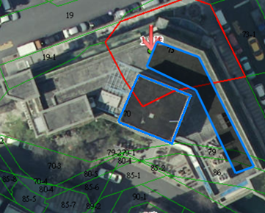

110年臺北市市有公用房地提供設置太陽光電公民電廠招標案
標的清冊
- 標的編號：6
- 建物名稱：光華商場
- 管理單位：臺北市市場處
- 地點：臺北市中正區市民大道3段8號
- 建物類型：樓房
- 樓層數：6-8
- 建物屋齡：13年
- 說明：建議施作範圍為建物屋頂，可施做範圍約200-300 m²
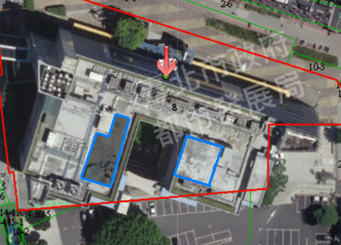
- 競標設備設置容量下限不低於15峰瓩（kWp）。

